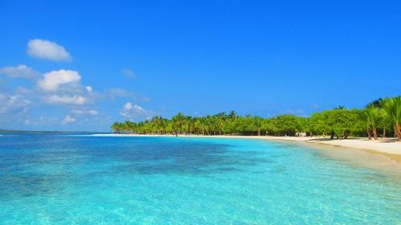
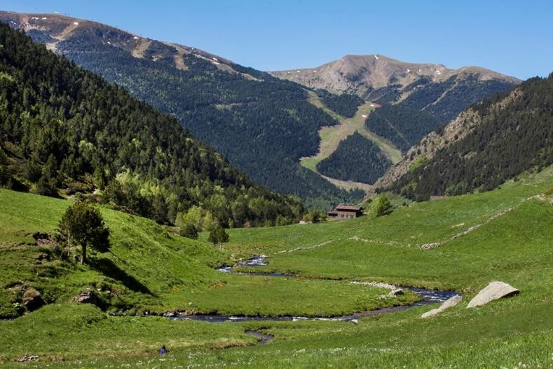
RECOMANACIONS D’ESTIU D’EDUCACIÓ FÍSICA

Tot i les dificultat d’aquest curs el temps no s’atura i ja ha arribat l’estiu. És un moment per a fer activitats diverses, hi ha temps per a tot. Hem de vigilar no caure en la temptació de les pantalles i saber organitzar-nos. Per això, des de l’àrea d’educació física us volem donar alguns consells per a que passeu l’estiu el màxim de bé possible:

- Aneu a caminar i feu excursions per l’aire lliure, sobretot amb companyia.
- Jugueu a jocs de córrer, evitant les hores de màxima exposició solar (al migdia sobretot).
- Feu excursions amb bicicleta.
- Si teniu ocasió d’anar a la platja o a la muntanya és ideal per a visitar llocs nous i fer exercici alhora que feu turisme.

- Recordeu que la calor serà forta, si podeu aneu a la piscina o si no feu jocs d’aigua:
- Omplir botelles d’aigua amb una esponja i una galleda.
  - Globus d’aigua (passar-los, jugar a la bomba...)
  - Galledes i pistoles d’aigua.
  - Circuïts d’equilibris amb aigua dins un got, un plat...

“El movimiento es la medicina para crear el cambio físico, emocional i mental.” Carol Welch

MOU EL COS I DESVETLLARÀS LA MENT!
Què passeu molt bon estiu! L’ especialista d’EF.

